Инструкция по регистрации и использованию
ЭБС «TNT-EBOOK»

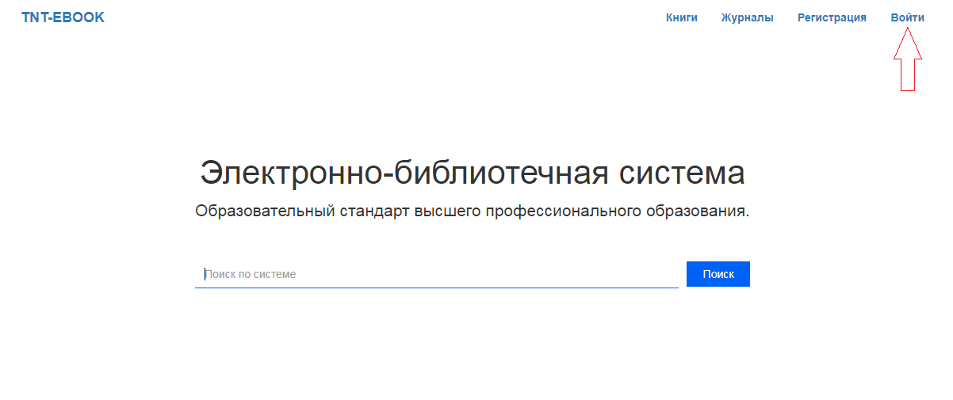
Если в верхнем правом углу вы видите «Профиль» и при нажатии на него появляется окно с названием вашей организации, значит ваше устройство идентифицировано. Вам доступны книги в режиме чтения.
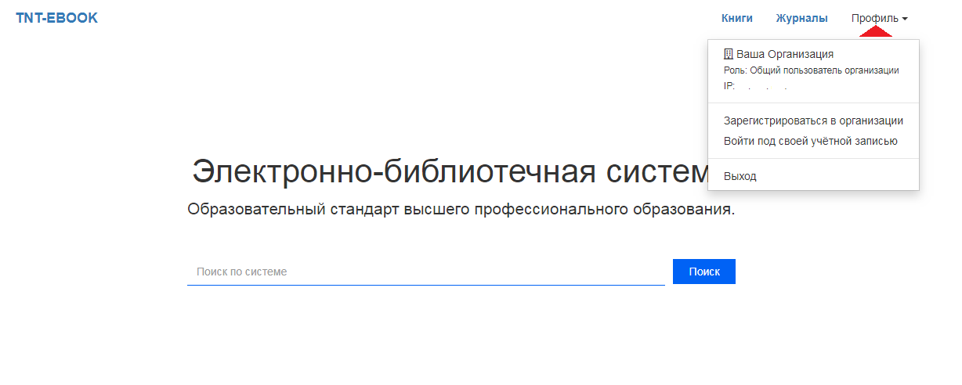
Для того чтобы иметь возможность индивидуально работать с книгой, а именно добавлять книги в избранное и создавать конспекты, необходимо зарегистрироваться в ЭБС. Для этого в открывшемся окне, нажмите «Зарегистрироваться в организации».
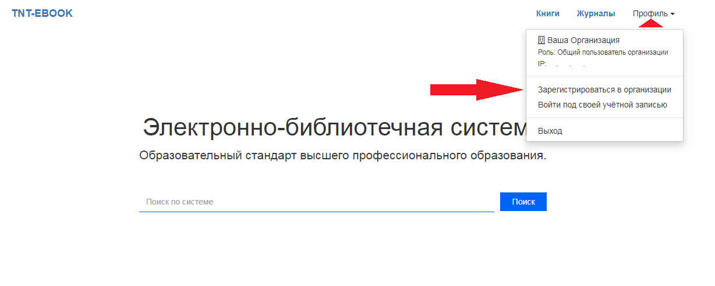
Перед вами откроется форма регистрации. Заполните форму и нажмите «Зарегистрироваться».
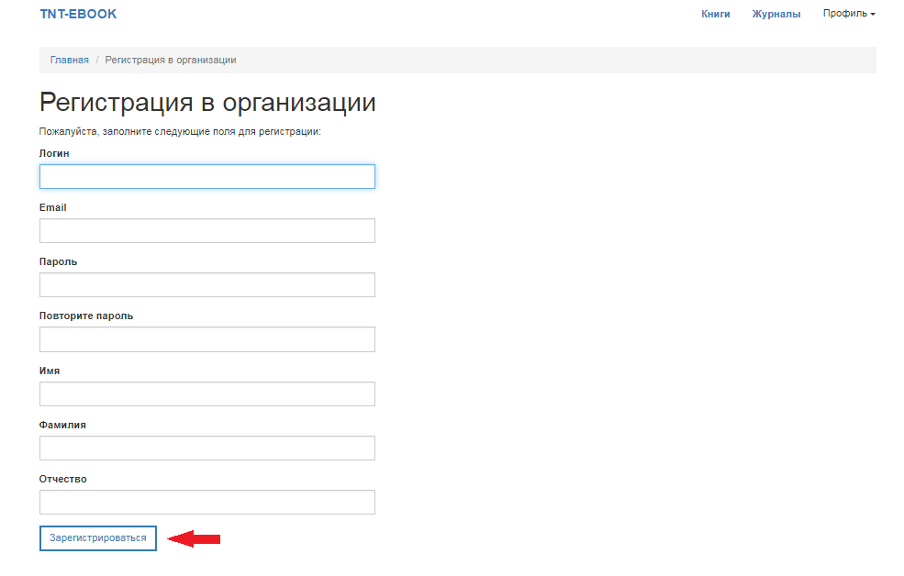
На указанную вами почту должно прийти письмо с подтверждением о регистрации, если нет входящих писем - проверьте спам. Перейдите по ссылке подтверждения — вас авторизует как индивидуального пользователя ЭБС.
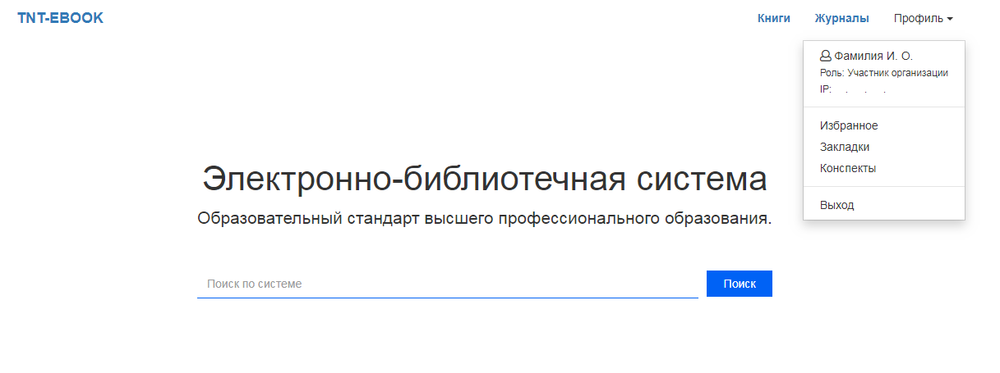
Теперь вы сможете входить под своей учетной записью, где будет храниться информация о вашей работе с книгами.
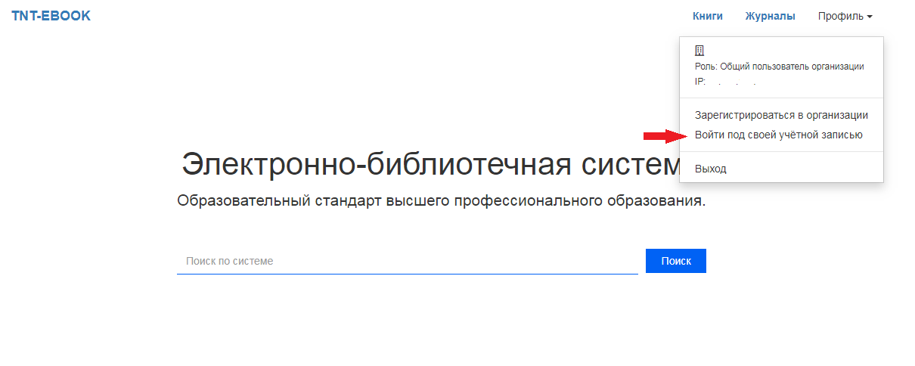

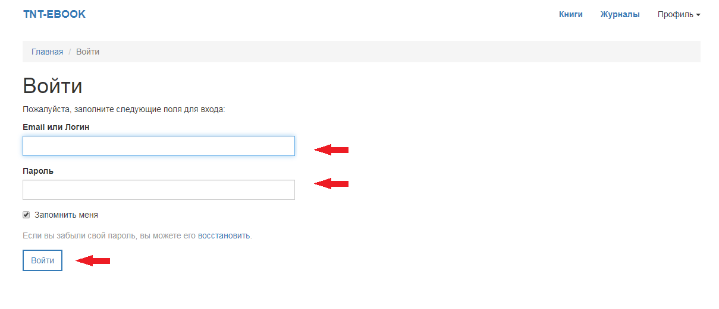
Администрирование ЭБС.
Кабинет администратора позволяет скачать статистику обращения к книгам, посмотреть количество индивидуально зарегистрированных пользователей.
Давайте познакомимся с интерфейсом личного кабинета администратора. Для того чтобы войти как администратор, используйте email, который вы указали в заявке, и пароль, который мы отправили вам в ответном письме. Нажмите на профиль и перейдите по вкладке «Войти под своей учетной записью».
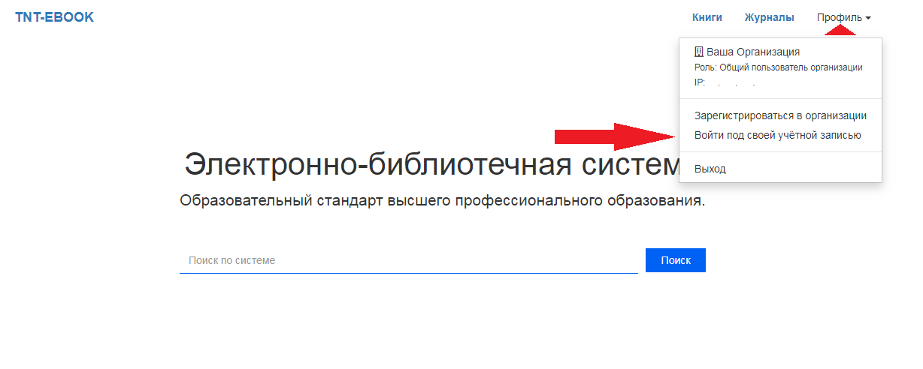
Если у вас возникли проблемы со входом, сообщите об этом на почту st_tnt-press@mail.ru .
После успешного входа, нажав на «Профиль», перед вами откроется меню. Для того чтобы перейти на страницу администрирования, следуйте инструкции ниже.
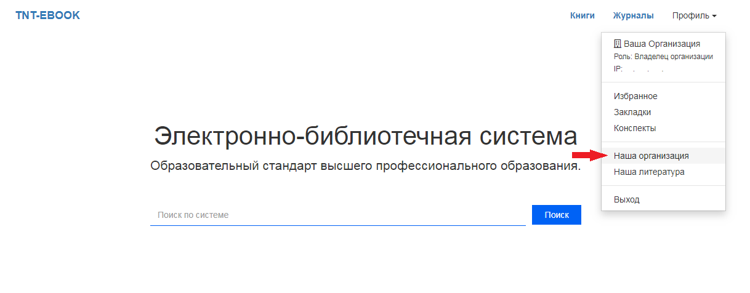
Вы перешли на страницу администрирования. Здесь вам доступна статистика обращений к книгам. После нажатия на «Сгенерировать файл статистики использования библиотеки», в новом открывшемся окне, вы увидите статистику на сегодняшний день, которую можно скачать. В таблице вы можете видеть количество индивидуально зарегистрированных пользователей, их логин, email, ФИО.
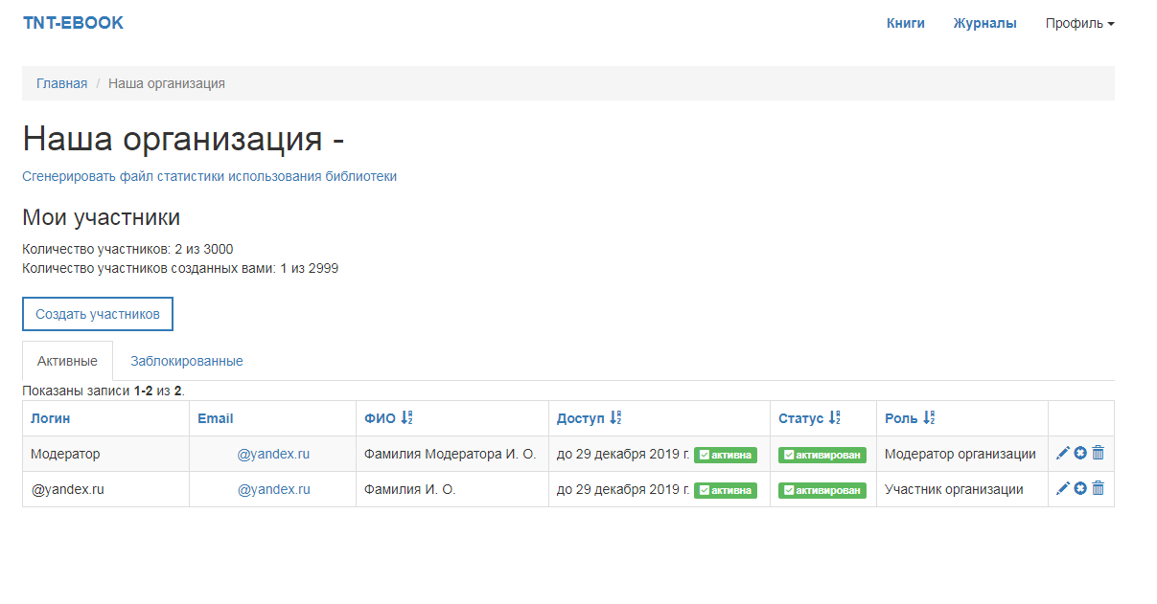
Поиск книг.
Поиск нужной вам литературы можно осуществить двумя способами:
— по каталогу;
— по названию.
Рассмотрим первый вариант. Находясь на главной странице ЭБС, перейдите по вкладке «Книги», как указанно ниже.
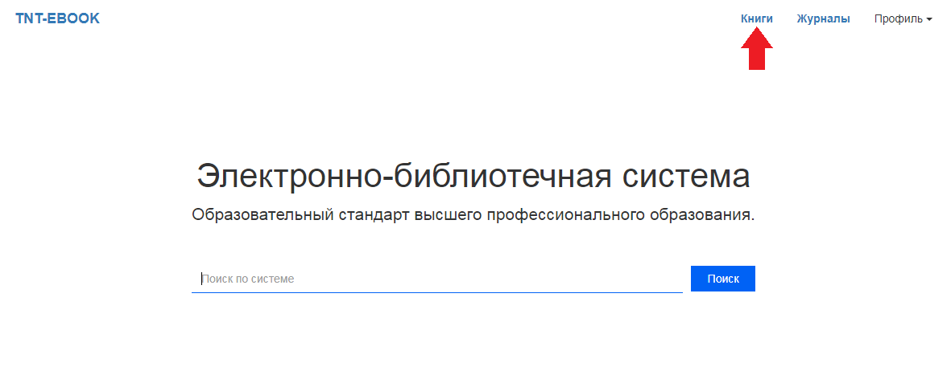
Перед вами открылась страница с каталогом книг. Спускаясь по странице вниз, можете выбрать интересующий вас раздел в каталоге слева.
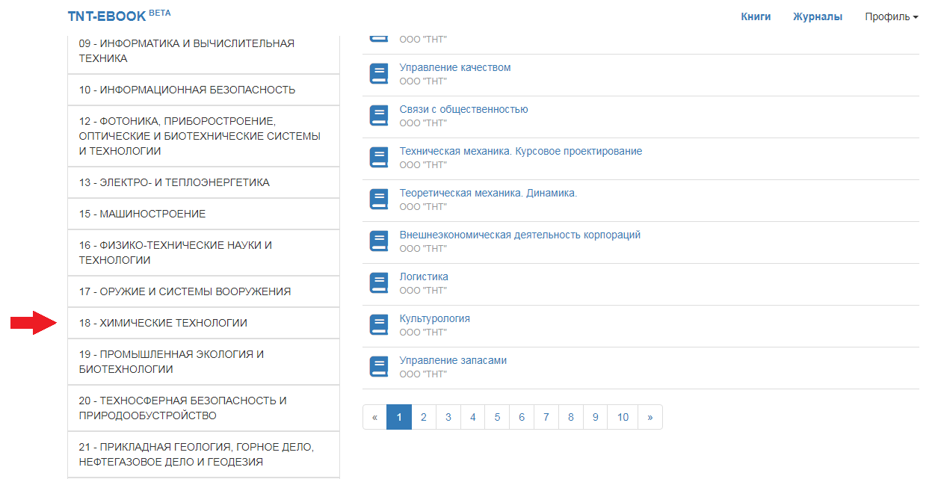

После того как вы нажмете на категорию, вас перенесет вверх страницы, где будут показаны книги из выбранной категории.
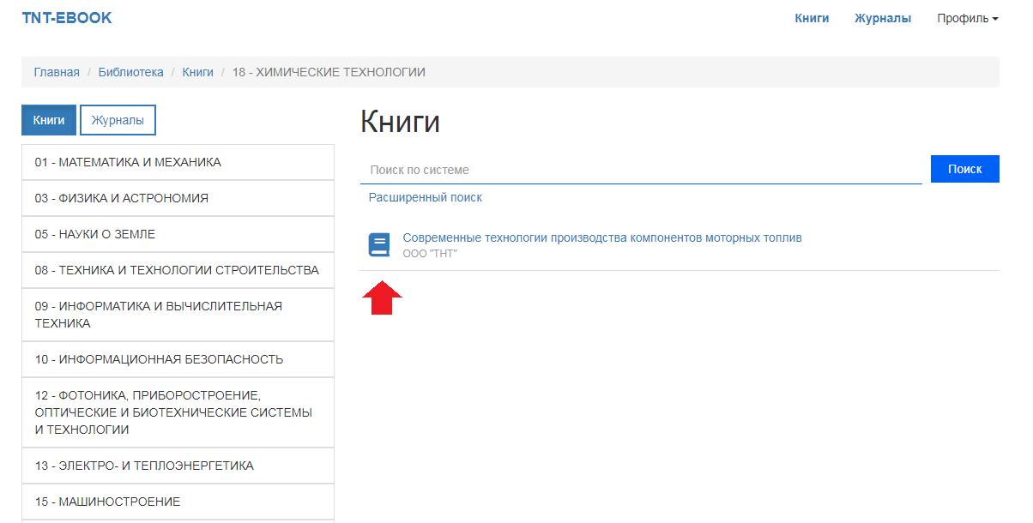

Второй способ — по названию. Если вы находитесь на странице с каталогом книг, перед вами есть строка «Поиск по системе». Введите полное или частичное название книги и нажмите поиск.
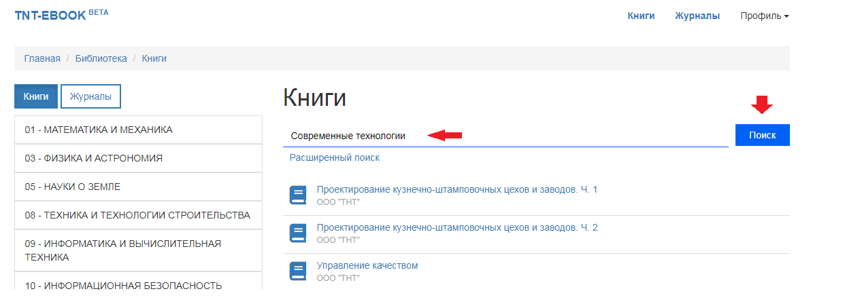

По указанному запросу будет осуществлен поиск. Вы окажетесь на странице выдачи результата поиска, где сможете просмотреть подобранную литературу и перейти на страницу книги.
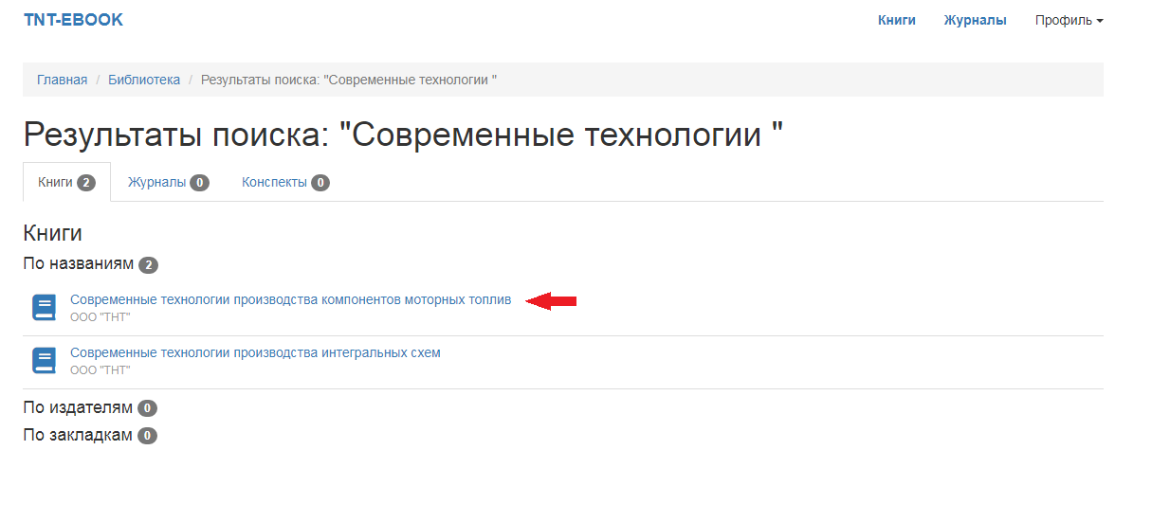
Если вы не нашли нужную книгу, то нажав на «Книги», вас вернет на страницу каталога.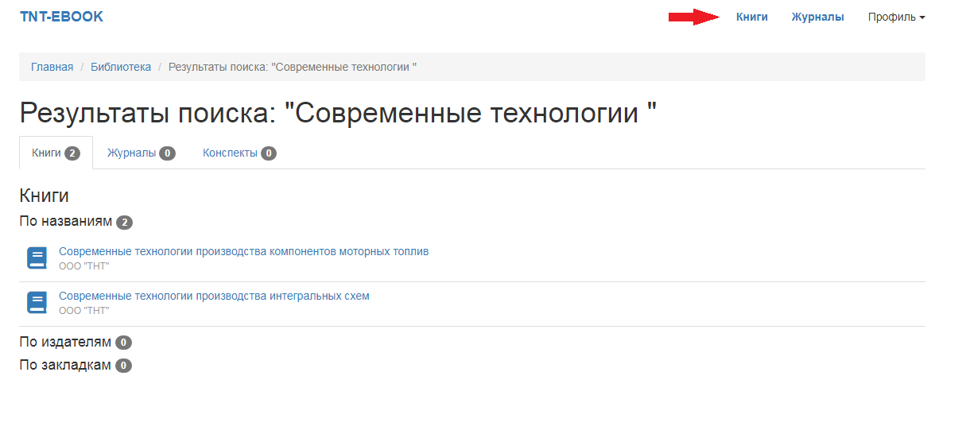 Работа с книгой.
Для начала перейдем на страницу выбранной книги. Мы видим информацию о книге справа от фотографии, ниже располагается кнопка «Библиографическая запись», нажав на которую откроется окно с информацией. Под фотографией обложки книги находятся кнопки «В избранное» и «Читать», а в самом низу — описание. Для того чтобы перейти в интерфейс чтения, нажмите «Читать».
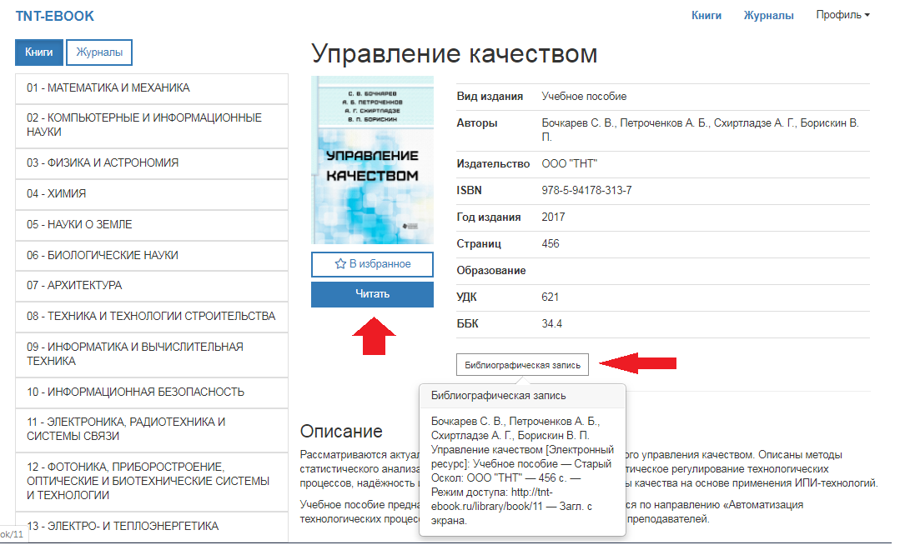

Давайте познакомимся с интерфейсом сайта в режиме чтения. Открыв любую книгу, в верхнем меню вы видите «В избранное», «Подробно», «Печать», «Создать конспект», «Масштаб», а также флажок для добавления закладки — отмечено стрелкой на изображении ниже.
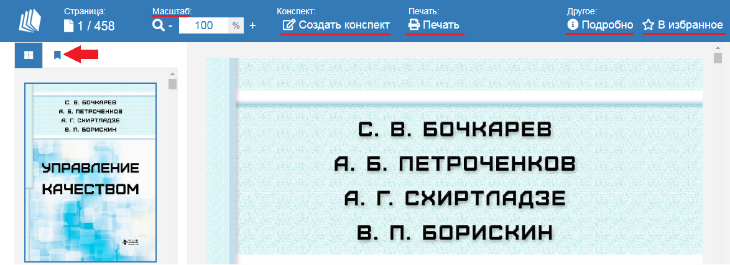

Рассмотрим по порядку. Нажав «В избранное», откроется окно, в котором вам следует подтвердить добавление книги в избранное, нажав «Ок».
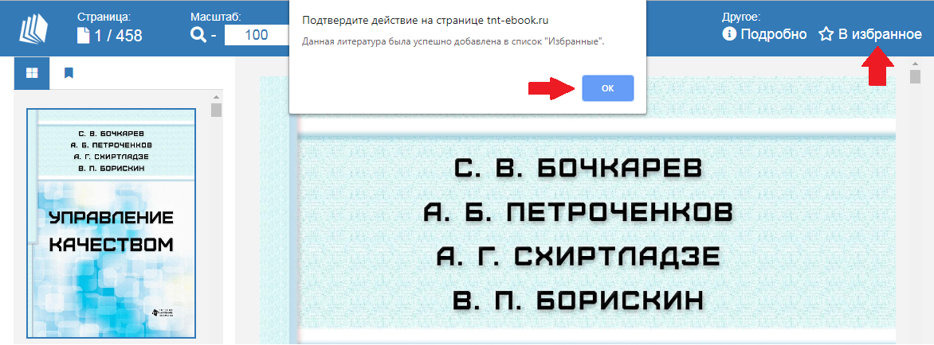
После, звездочка станет белой, что будет свидетельствовать об успешном добавлении.

Нажав «Подробнее», откроется окно с информацией о книге, где в самом низу будет указано количество разрешенных для печати страниц. Данное количество определяется индивидуально для каждой книги.
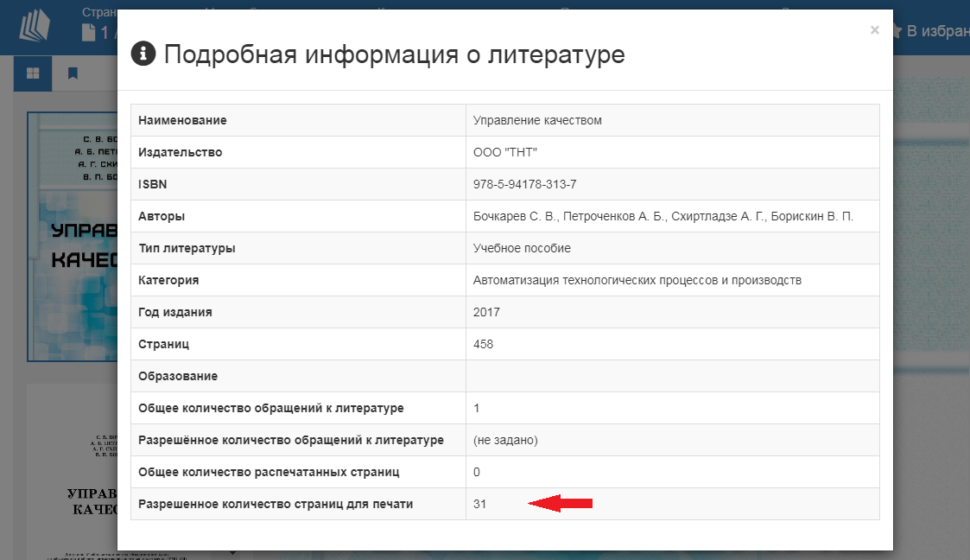

Если вам необходимо сгенерировать файл для печати, нажмите «Печать». В открывшемся окне введите страницы, которые хотите распечатать, и нажмите «Сгенерировать файл». В левом нижнем углу экрана должно начаться скачивание файла в формате PDF в папку, которая указана в настройках браузера.
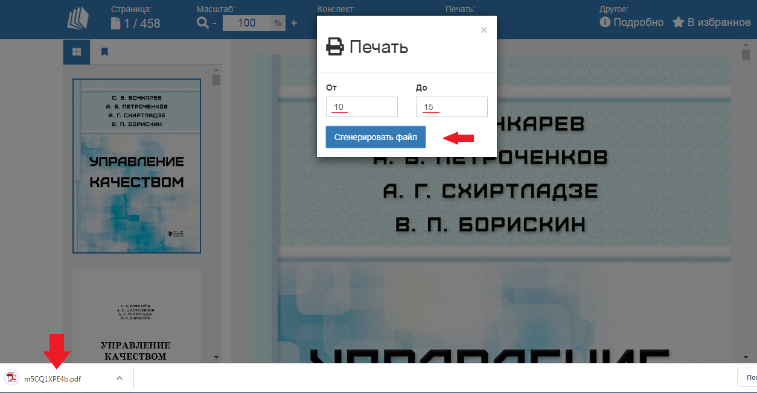

Перейдем к конспектам. Нажмите кнопку «Создать конспект», перед вами откроется окно, которое можно заполнить исходя из вашей потребности. Укажите заголовок, напишите текст, выберите цвет и нажмите «Сохранить».
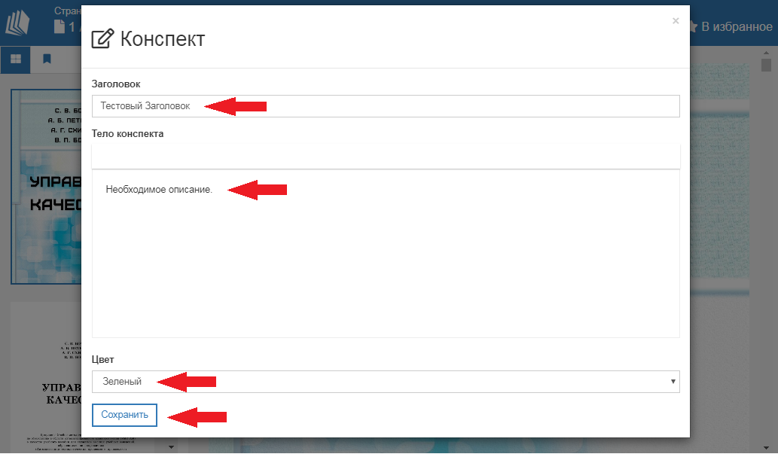

После заполнения всех полей, откроется окно, которое свидетельствует об успешном сохранении конспекта. Нажмите на крестик, чтобы закрыть уведомление.
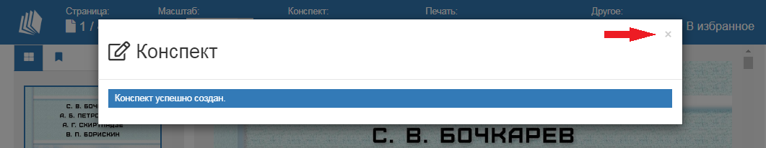
Если необходимо создать новый конспект, обновите страницу.

Масштаб. Кнопки «+» и «-», позволяют изменять масштаб страниц.

Перейдем к добавлению закладки. Если вы хотите поставить закладку на выбранную страницу, остановившись на ней, нажмите синий флажок в левом верхнем углу экрана. Затем «Добавить закладку».
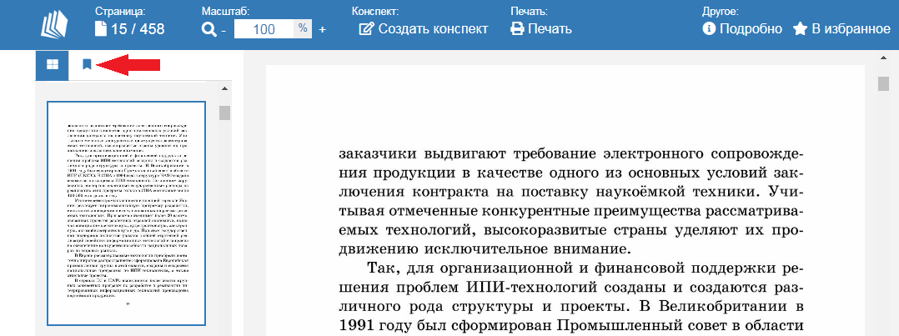
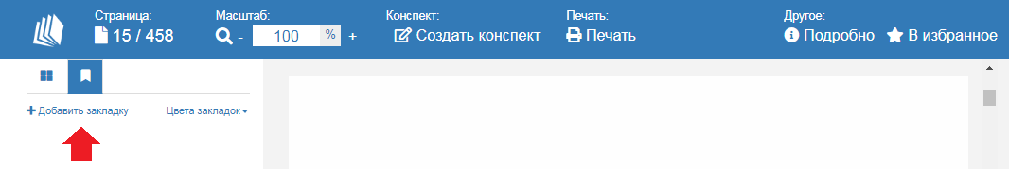

В открывшемся окне выберите номер страницы, на которой вы остановились, он будет виден в левом верхнем углу экрана. Далее заполните все поля и выберите цвет из предложенных вариантов. После нажмите «Сохранить».
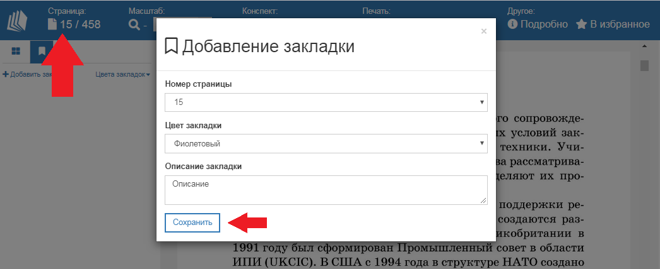
После успешного сохранения появится окно с уведомлением, которое можно закрыть. Теперь при нажатии на флажок вы увидите сохраненные закладки.
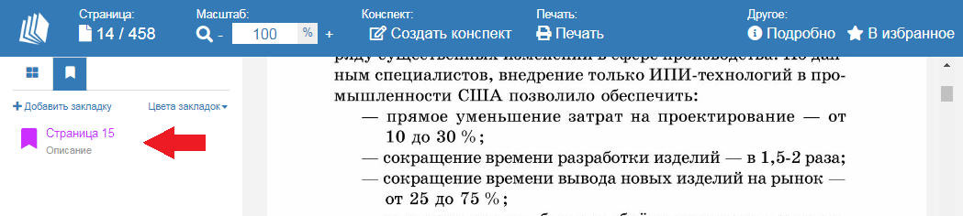

Личный кабинет пользователя.
Для того чтобы попасть в личный кабинет пользователя, нужно нажать кнопку «Профиль» и перейти на страницу участника организации, как показано на изображении ниже.
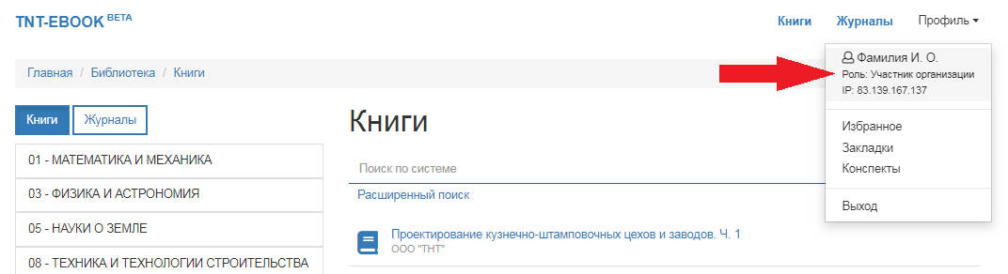

Перейдя на страницу пользователя, вы увидите 4 вкладки:
— Личные данные;
— Избранное;
— Закладки;
— Конспекты.

Перейдя по каждой из них, вы увидите сохраненную вами информацию, которую сможете редактировать и удалять.

Избранное.
Здесь хранятся книги, которые вы добавили в избранное. Нажав на книгу, вы перейдете на страницу, где сможете продолжить работу с ней.
После того как вы перешли на страницу с книгой, вы можете удалить ее из избранной литературы, нажав кнопку «В избранное», после того как звездочка стала белой, книга успешно удалена из избранного.
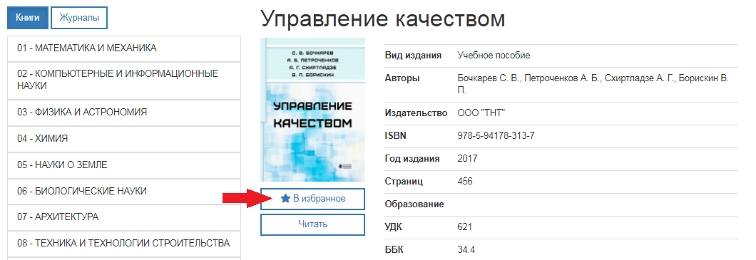
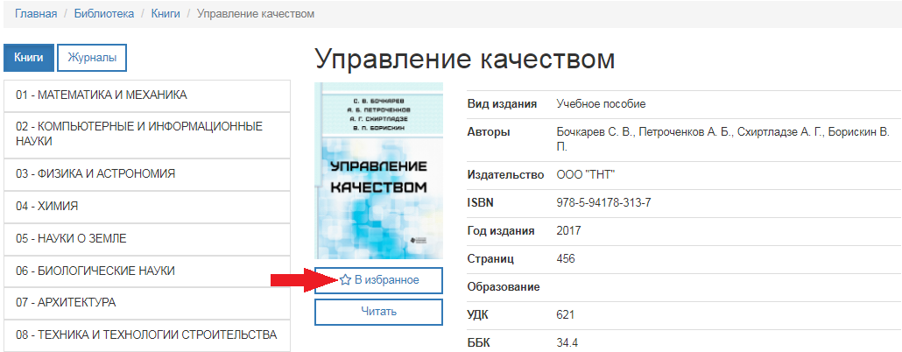

Закладки.
Перейдя на страницу закладок, вы увидите книги, в которых оставляли закладки.
Нажав на выбранную книгу, откроется окно с закладками. Нажав на нужную, вы перейдете в режим чтения на страницу, где была поставлена закладка. Если вы хотите удалить закладку, нажмите на крестик справа.
Для удаления подтвердите действие в открывшемся окне.
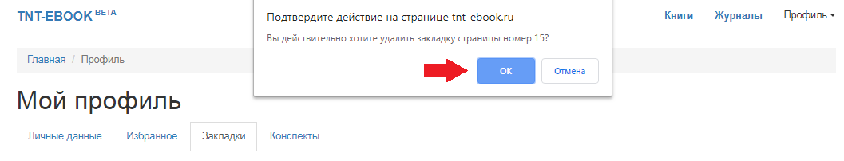

Конспекты.
Открыв страницу, вы сможете редактировать и удалять созданные вами конспекты, используя символы справой стороны. Нажав на саму запись, можно перейти к просмотру.
Перейдя к просмотрю конспекта, под заголовком, вы увидите дату и две кнопки: «Изменить» и «Удалить». Нажав «Изменить», вы перейдете к редактированию.
После внесения изменений нажмите «Сохранить».
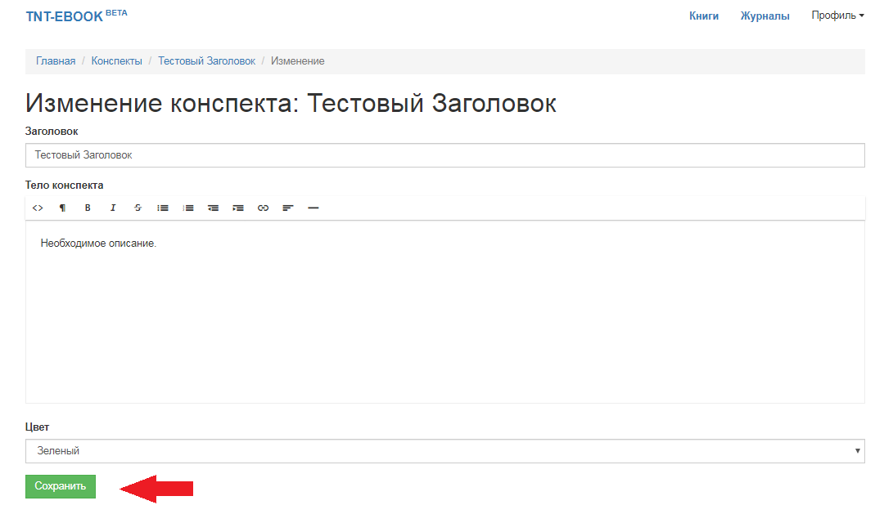
Удаляйте конспекты удобным вам способом: либо из общей панели, либо из страницы конкретного конспекта.

